|  |  |  |  |  |
| --- | --- | --- | --- | --- |
| **EMB00004e70326a** | | **데이터융복합∙소비자리서치 전문 연구기관**  **컨슈머인사이트 보도자료** | | |
| 기관 | 컨슈머인사이트 | | 이메일 | sammy.park@consumerinsight.kr |
| 문의 | 박승표 이사 | | 연락처 | 02) 6004-7661 |
| 배포일 | 2023년 9월 7일(목) 배포 | | 매수 | 총 4매 |

|  |  |  |
| --- | --- | --- |
|  | **산타페 구입의향 2주 연속 최고기록…’3연속’ 가능할까?**  **컨슈머인사이트 ‘AIMM’ 조사에 나타난 신차 소비자 반응 분석** |  |
|  | **- 출시 후 2주차도 아이오닉6 이전 기록 미세하게 앞서**  **- 아이오닉6가 세운 역대 최고기록까지 6%포인트 남아**  **- 최근 상승폭 줄어들어 3주 연속 신기록 달성은 미지수**  **- 적당한 가격대의 중형 SUV 강점…쉽게 꺾이지는 않을 듯** |  |

○ 현대차 산타페(MX5) 가 신차 구입의향 조사에서 2주 연속 신기록을 썼다. 출시 후 1주(W+1)에 이어 2주(W+2)에도 아이오닉6의 동일 시점 기록을 앞섰다. 다만 상승세가 완만해지고 차이도 크게 줄어들어 아이오닉6가 W+3주에 세운 역대 최고기록까지 따라잡을지는 미지수다.

□ 자동차 리서치 전문기관 컨슈머인사이트는 2021년 11월 시작한 신차 소비자 초기 반응(AIMM : Auto Initial Market Monitoring) 조사에서 앞으로 2년 내 신차 구입의향이 있는 소비자(매주 500명)에게 출시 전후 1년 이내(출시 전, 출시 후 각각 6개월)의 국산·수입 신차 모델(페이스 리프트는 제외)에 대한 인지도, 관심도, 구입의향 등을 묻고 있다.

**■ 기존 2, 3위 그랜저와 EV9 기록은 따돌려**

○ 산타페는 W+2주인 8월 5주차(8월 28일 주) 조사에서 구입의향 33.3%를 기록했다**[그림]**. 아이오닉6가 W+2주에 세운 이전 기록(33.0%)을 소수점 이하에서 미세하게 앞서 신기록을 이어갈 수 있었다. 2, 3위였던 그랜저(32.2%)와 EV9(29.9%)보다는 1~3%p 이상 높았다.

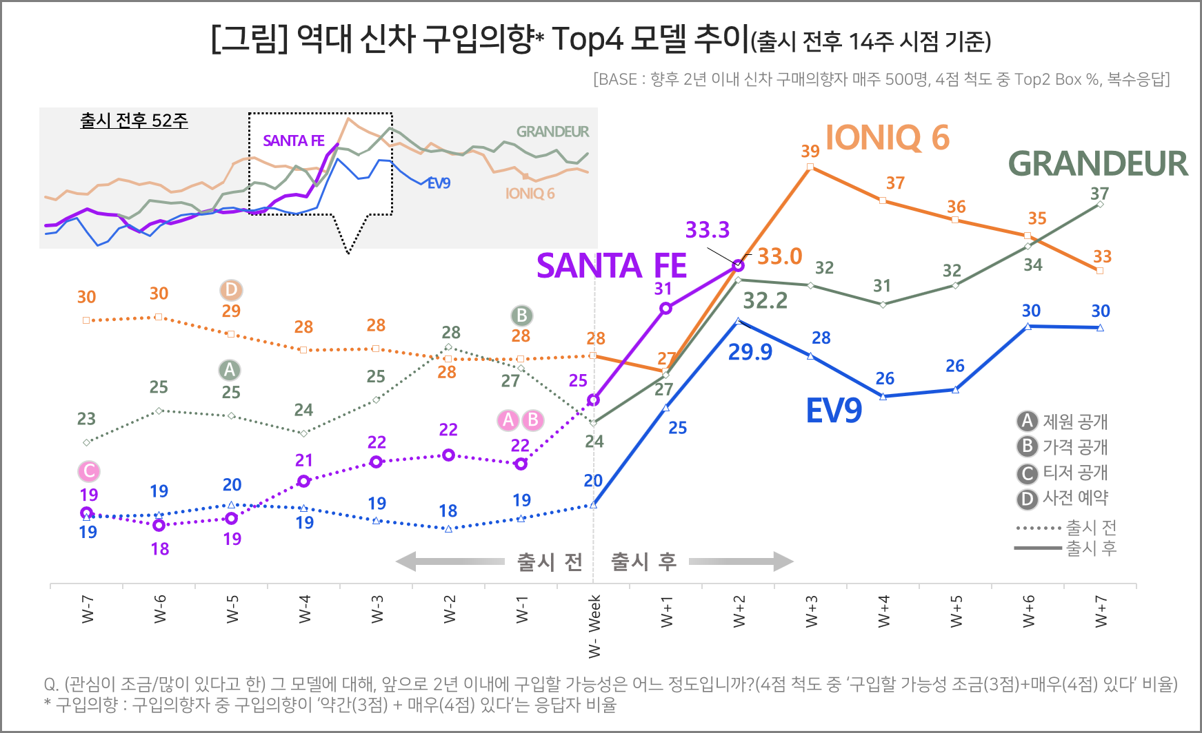

□ 구입의향은 2년 이내에 신차를 살 의향이 있는 소비자가 '(관심이 있다고 한) 그 모델에 대해 앞으로 2년 이내에 구입할 가능성은 어느 정도입니까?'라는 4점 척도 질문에 '약간(3점)+매우(4점) 있다'고 응답한 비율이다.

○ 산타페는 전 주보다 2%p 상승해 그 이전 2주간 보여준 오름세(각각 +4%p, +5%p)에 비하면 상승 동력이 약해졌다. 아이오닉6가 W+3주에 세운 역대 최고 기록(39%)을 깨뜨리려면 한 주간 6%p 이상 뛰어올라야 하는데 이런 추세로는 쉽지 않아 보인다.

**■ 출시 후 3주가 ‘상승, 유지, 하락’ 변곡점**

○ 일반적인 구입의향 추이를 보면 W+3주가 변곡점이다. 대부분 W+2까지 상승하다가 이 시점을 기준으로 상승, 유지, 하락으로 행로가 갈린다. 산타페가 어떤 길을 가게 될지는 모르지만 그동안 보여준 저력은 만만치 않다. 출시 전까지 단 한 번도 아이오닉6나 그랜저의 구입의향을 넘어선 적이 없었는데 출시 후에는 2주 연속 앞질렀다. 출시 전 오랫동안 비슷한 수준에서 경쟁하던 EV9은 일찌감치 따돌렸다.

○ 산타페는 합리적인 가격대의 중형 SUV로서 가족 레저 활동을 중시하는 시장의 트렌드에 부합한다. 연료(휘발유, 하이브리드) 측면에서도 전기차를 꺼리는 소비자에게는 매력적인 선택지다. 상승세가 주춤할 수도 있지만 적절한 프로모션이 받쳐준다면 아이오닉6의 역대 기록을 갈아치우지 말란 법은 없다. 아니면 그랜저가 보여준 것처럼 횡보 후 재도약해 롱런 행진을 하는 것도 기대해 볼 만하다.

□ AIMM 조사는 제한된 기간 내 시의성 있는 데이터를 신속히 도출하기 위해 출시 전∙후 신차의 인지도,관심도, 구입의향을 주간 단위로 측정, 결과를 제공하고 있다. 컨슈머인사이트 홈페이지 내 ‘컨슈머 리포트–소비자 신차 반응’ 코너에서 카드뉴스 형태로 볼 수 있으며 최근에는 그동안 축적한 데이터를 온라인 대시보드 형태로 홈페이지에서 공개(<https://aimm.consumerinsight.co.kr/frmSurveyDate>)하고 있어 간단한 등록 절차를 거치면 소비자의 생생한 한줄평(VOC), 기간별, 모델별 상세 데이터 검색이 가능하다.

**■ 참고자료**

1. [신형 산타페, 구입의향 첫 1위…신기록 행진 이어갈까?](https://www.consumerinsight.co.kr/voc_view.aspx?no=3416&id=pr12_list&PageNo=1&schFlag=0) 23. 09. 01

2. [EV9은 아이오닉 6와 그랜저를 따라갈 수 있을까?](https://www.consumerinsight.co.kr/voc_view.aspx?no=3408&id=pr12_list&PageNo=1&schFlag=0) 23. 7. 28

3. [풀옵션 땐 1억 넘는다는데… ‘EV9’ 역대급 관심 왜?](https://www.consumerinsight.co.kr/voc_view.aspx?no=3385&id=pr4_list&PageNo=1&schFlag=0) 23. 05. 31

4. [신형 트랙스, 소비자 관심 역대급 수직 상승 이유는?](https://www.consumerinsight.co.kr/voc_view.aspx?no=3363&id=pr4_list&PageNo=1&schFlag=0) 23. 04. 17

5. [소비자가 찜한 신차 톱모델은? 그랜저GN7 13주 연속 1위](https://www.consumerinsight.co.kr/voc_view.aspx?no=3357&id=pr4_list&PageNo=1&schFlag=0) 23.03. 27

|  |
| --- |
| 컨슈머인사이트는 **비대면조사**에 **효율적**인 대규모 온라인패널을 통해 자동차, 이동통신, 쇼핑/유통, 관광/여행, 금융 등 다양한 산업에서 요구되는 전문적이고 과학적인 리서치 서비스를 제공하고 있습니다. **다양한 빅데이터**를 **패널 리서치 데이터**와 **융복합 연계**하여 데이터의 가치를 높이고 이를 다양한 산업에 적용하는 데 집중하고 있습니다. 특히 최근에는 **100% 모바일 기반**으로 **전국민 표본 대표성**을 가진 **조사 플랫폼 '국대패널'**을 **론칭**하고 **조사업계 누구나 사용할 수 있도록 개방**했습니다. |

이 조사결과는 자동차 전문 리서치 기관 컨슈머인사이트가 2021년 11월부터 매주 500명을 대상으로 하는 AIMM(Auto Initial Market Monitoring) 조사에서 나온 것입니다.

-------------------------------------------------------------------------------------------------------------------

◈ **참고 : 「컨슈머인사이트」 'AIMM(Auto Initial Market Monitoring)' 조사 개요**

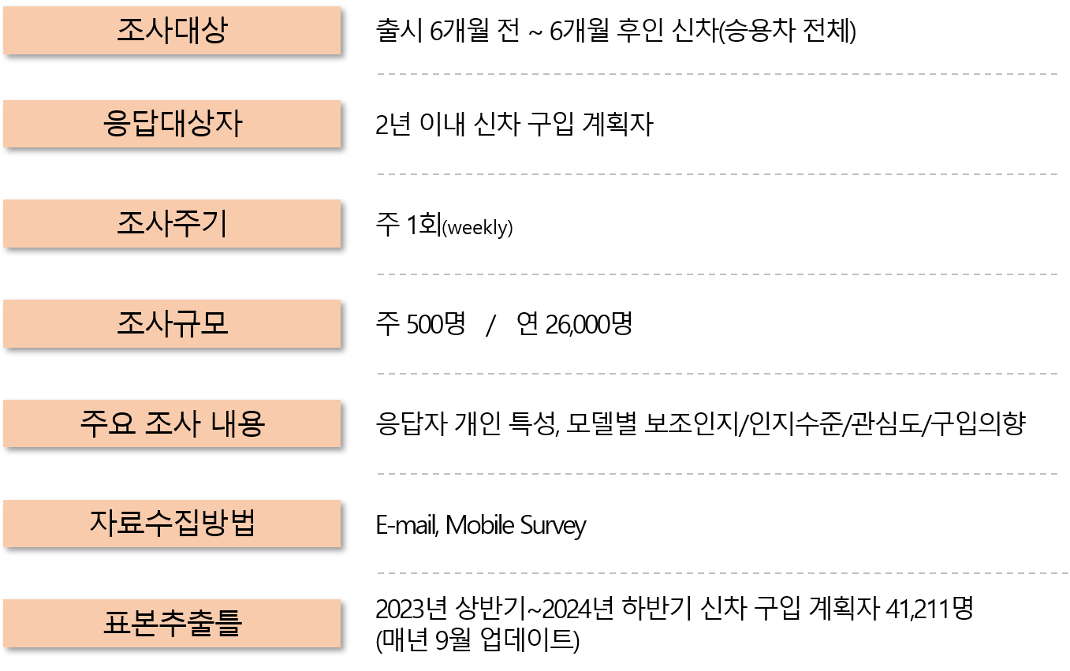

Copyright ⓒ Consumer Insight. All rights reserved. 이 자료의 저작권은 컨슈머인사이트에 귀속되며 보도 이외의 상업적 목적으로 사용할 수 없습니다.

|  |  |  |
| --- | --- | --- |
| **For-more-Information** | | |
| 박승표 이사 | sammy.park@consumerinsight.kr | 02)6004_7661 |
| 유홍구 수석 | [yoohg@consumerinsight.kr](mailto:yoohg@consumerinsight.kr) | 02)6004-7681 |